MENGATASI ANCAMAN DEMAM BERDARAH: PERINGATAN HARI DEMAM BERDARAH SEDUNIA
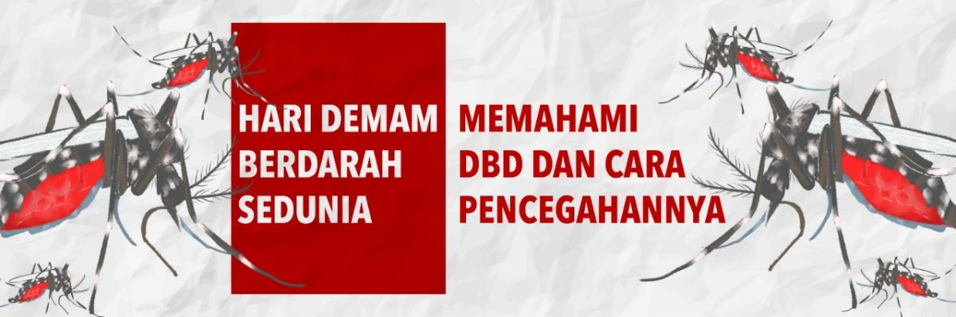

Jakarta, 22 April 2024 - Setiap tahun, tanggal 22 April diperingati sebagai Hari Demam Berdarah Sedunia, sebuah kesempatan bagi dunia untuk meningkatkan kesadaran akan ancaman yang ditimbulkan oleh penyakit ini dan menggalang dukungan untuk upaya pencegahan dan pengendaliannya. Tema Hari Demam Berdarah Sedunia tahun ini, "Bersatu Melawan Demam Berdarah", menegaskan pentingnya kerjasama global dalam memerangi penyakit yang telah menelan korban di berbagai belahan dunia ini.
Tantangan Global Demam Berdarah
Demam berdarah merupakan penyakit yang disebabkan oleh virus yang ditularkan melalui gigitan nyamuk Aedes aegypti yang terinfeksi. Meskipun telah dikenal sejak lama, demam berdarah tetap menjadi masalah kesehatan global yang signifikan, terutama di daerah-daerah tropis dan subtropis di Asia Tenggara, Amerika Latin, dan wilayah lainnya.
Tingginya mobilitas manusia, urbanisasi yang cepat, perubahan iklim, dan kekurangan akses terhadap layanan kesehatan merupakan beberapa faktor yang memperburuk masalah demam berdarah. Kurangnya kesadaran akan gejala dan penanganan yang tidak tepat juga menjadi faktor risiko yang menyebabkan penyebaran penyakit ini semakin meluas.
Upaya Pencegahan dan Pengendalian Demam Berdarah
Upaya pencegahan tetap menjadi kunci dalam mengendalikan penyebaran demam berdarah. Kampanye penyuluhan tentang pencegahan gigitan nyamuk, pentingnya menghilangkan tempat perindukan nyamuk, serta tindakan pengendalian vektor merupakan langkah-langkah yang efektif untuk mengurangi risiko penularan demam berdarah.
Selain itu, deteksi dini kasus demam berdarah dan penanganan yang tepat juga menjadi faktor penting dalam mengurangi angka kematian akibat penyakit ini. Pendidikan masyarakat tentang gejala-gejala demam berdarah dan pentingnya mencari pertolongan medis segera dapat membantu dalam mengurangi komplikasi yang mungkin terjadi.
Peran Masyarakat dalam Memerangi Demam Berdarah
Masyarakat memegang peran yang sangat penting dalam memerangi demam berdarah. Melalui partisipasi aktif dalam program-program pencegahan dan pengendalian yang diselenggarakan oleh pemerintah dan organisasi kesehatan, setiap individu dapat berkontribusi dalam upaya memutus rantai penularan penyakit ini.
Selain itu, masyarakat juga perlu meningkatkan kesadaran akan pentingnya menjaga kebersihan lingkungan, mengurangi penumpukan sampah, dan menghindari penumpukan air yang menjadi tempat perindukan nyamuk. Tindakan sederhana ini dapat membantu mengurangi populasi nyamuk Aedes aegypti dan mengendalikan penyebaran demam berdarah.
Kerjasama Global dalam Memerangi Demam Berdarah
Penanganan demam berdarah memerlukan kerjasama yang kuat antara berbagai pihak, termasuk pemerintah, lembaga kesehatan, organisasi non-pemerintah, dan masyarakat sipil. Kerjasama lintas sektor dan lintas negara menjadi kunci dalam mengatasi tantangan yang kompleks ini.
Pemberdayaan komunitas lokal, peningkatan kapasitas tenaga kesehatan, pendanaan yang memadai untuk program-program pencegahan dan pengendalian, serta penelitian dan inovasi dalam bidang kesehatan juga perlu menjadi prioritas dalam upaya global untuk memerangi demam berdarah.
Menghadapi Tantangan di Masa Depan
Meskipun telah banyak kemajuan dalam penanganan demam berdarah, tantangan tetap ada di depan. Perubahan iklim, urbanisasi yang terus meningkat, dan perubahan ekologi merupakan beberapa faktor yang diperkirakan akan memperburuk masalah demam berdarah di masa mendatang.
Oleh karena itu, perlu adanya komitmen yang kuat dari semua pihak untuk terus berinvestasi dalam upaya pencegahan, pengendalian, dan penelitian penyakit ini. Hanya dengan kerjasama global dan upaya bersama, kita dapat mengatasi tantangan demam berdarah dan menciptakan dunia yang lebih sehat bagi semua orang.
Tentang Hari Demam Berdarah Sedunia
Hari Demam Berdarah Sedunia diperingati setiap tanggal 15 Juni sebagai upaya untuk meningkatkan kesadaran akan ancaman demam berdarah dan menggalang dukungan untuk upaya pencegahan dan pengendaliannya. Peringatan ini juga menjadi kesempatan untuk menghormati para pahlawan kesehatan yang berjuang dalam memerangi penyakit ini.

Info Kontak
Nama: Riskya Arisya
Instansi: Universitas Ahmad Dahlan
Alamat: Jl. Prof. Dr. Soepomo S.H, Warungboto, Kec. Umbulharjo, Kota Yogyakarta, Daerah Istimewa Yogyakarta
Telpon: 0895603515066
2300029155@webmail.uad.ac.id

